ANOTAÇÕES CURSO DE JAVASCRIPT

- alerta : window.alert(‘aaa’) ou pode tirar o window

-confirmação : confirm(‘aaa’)

- caixa de texto : prompt(‘qual seu nome?’)

- conversão de string > number:

Number.parseInt(n) // Número inteiro

Number.parseFloat(n) // Número real (vírgula)

Number(n) // Qualquer um

- conversão de number > string:

String(n)

n.toString()

- tamanho da string

s.length

s.toUpperCase()

s.toLowerCase()

- formatando números

n1.toFixed(2) //para deixar um número com 2 casas decimais

.replace //mudar algo, ou recolocar EX:

n1.toFixed(2).replace(‘ . ’, ‘ , ’) //123,00

n1.toLocaleString(‘pt-BR’, {style: ‘currency’, currency: ‘BRL’}) //transformar o número em uma certa moeda

- Operadores ternários

? ‘lorem ipsum’ // funciona como o if ‘texto’

: ‘lorem ipsum’ // funciona como o else ‘texto’

EX: var media = 5

media > 6 ?’Aprovado’ : ‘Reprovado’ // nesse caso seria ‘Reprovado’

- Árvore DOM

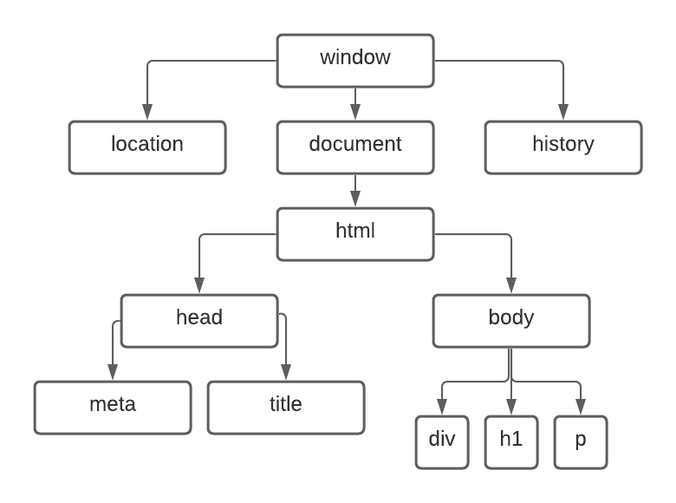

- Selecionando elementos

por Marca: getElementsByTagName(‘h1’ / ‘p’ / ‘div’) //para pegar somente um determinado h1 ou p ou div, deve colocar [ ], após fechar o parenteses, começando no 0 e assim em diante

por ID: getElementById()

por Nome: getElementsByName()

por Classe: getElementsByClassName()

querySelector(‘div#txt’) // mais recomendado e mais novo